# bas弹幕使用教程

**\*开始前的亿些说明**

**什么是bas弹幕？**

Bas弹幕全称bilibili animation script，也可称作m9或mode9,是新一代的bilibili 高级弹幕系统

**难度如何？**

bas弹幕虽然主要使用代码编写，但并不需要编程基础。只要愿意花时间去研究难度不会太大

**代码排版格式方面的注意事项？**

官方的文档（下面有）是一个很好的参考，最终如何编写还是看个人习惯，不过把代码给别人看时最好注意下注释和美观和可读性（

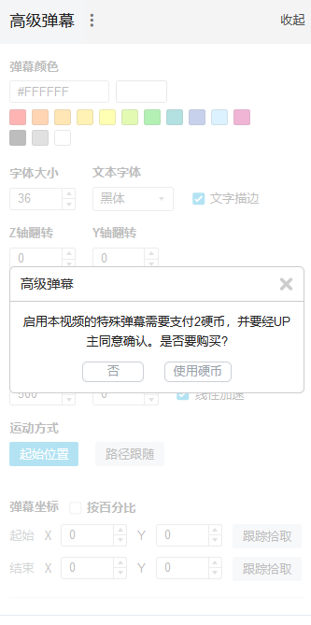

**高级弹幕系统间的区别？**

· "高级弹幕"是一个比较广泛的统称，主要指以下三种：

mode7-高级弹幕：在视频中看到的"高级弹幕"基本属于m7，在弹幕列表中显示为特殊弹幕。点击弹幕列表旁边的按钮即可进入编辑页面，支付2硬币并获取up授权后可拥有在该视频使用权限。功能相对简单，支持移动端，由于播放器改版bug严重

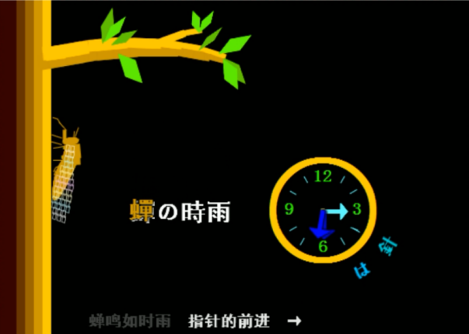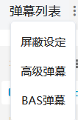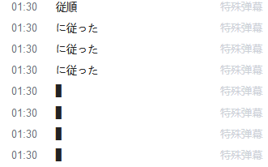(av297197美丽之物，此为录屏版）

mode8-代码弹幕：基于flash播放器，功能极为强大的弹幕系统，可以实现复杂动画，特效，甚至制作弹幕游戏，支持插入矢量图。数年前常见的op转跳便由代码弹幕实现。但在16年左右因安全问题被禁止发送~~（有傻逼尝试用代码炸播放器）~~。仅支持PC端flash播放器

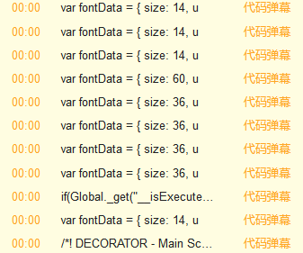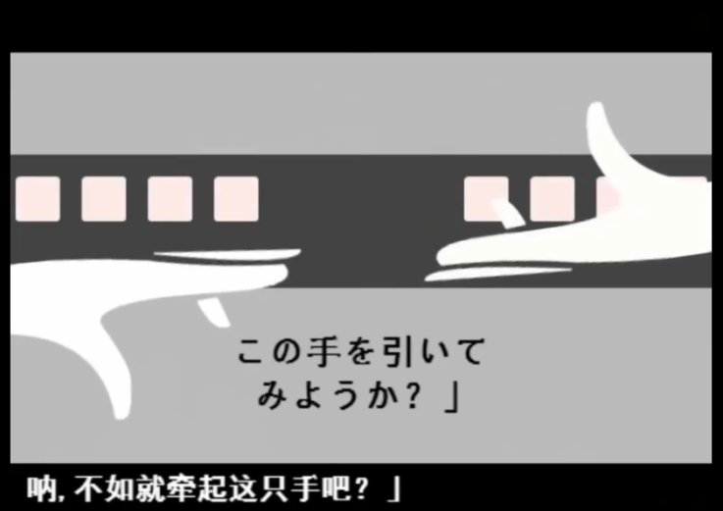（av2775802 世界终结舞厅）

mode9-bas弹幕：基于html5播放器，算是m8的替代品，功能相对较弱但仍远强于m7，也可以制作复杂动画，支持矢量图，互动方面较为简易。无字幕君权限只能在自己的视频里发送，仅支持PC端 html5播放器。**bas弹幕在浏览器适配上有点问题，接下来的教程均以Chrome为准**

（av796642408 p2 カワキヲアメク）

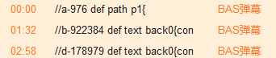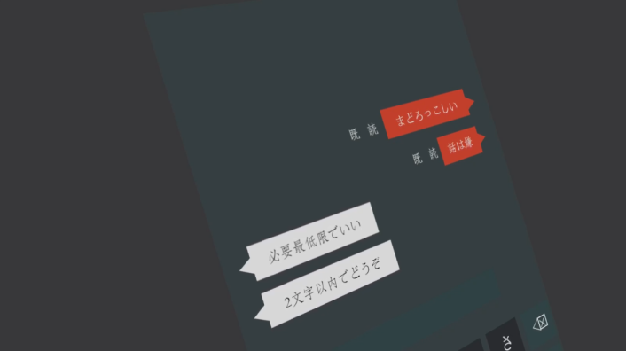

1. **最基本的工具/软件**
2. bas弹幕的官方文档，https://bilibili.github.io/bas/#/guide（无法加载可以使用本地版）。详细代码介绍与实验室都在这里，并且有大量实例，务必配合使用。
3. 一个文本编辑器，如notepad++，笔记本也问题不大
4. Chrome浏览器，不保证bas在所有浏览器上效果相同，以Chrome为准
5. 一个自己的弹幕测试视频，视频页编辑器比实验室完善，编写测试更方便
6. 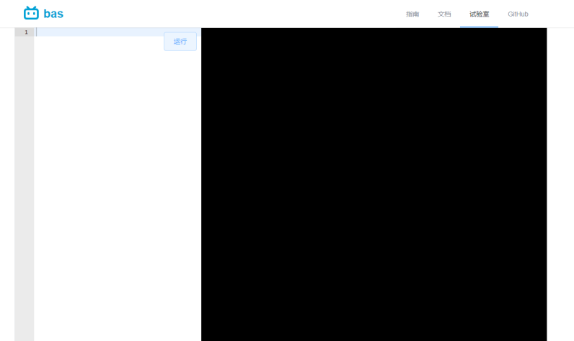**实验室与视频页编辑器**
7. 实验室，位于官方文档右上方，功能简陋，不显示错误信息，个人不推荐使用
8. 视频页编辑器，在自己的视频中点击弹幕列表旁按钮，选择bas弹幕，点击代码模式打开代码编辑器（普通编辑器基本是m7+，就不介绍了）
9. 视频/弹幕显示区
10. 帮助，点击转跳至官方文档
11. 清屏，清空屏幕（点击进度条会重载常驻弹幕和已发送弹幕）
12. 测试弹幕，测试当前分页的代码
13. 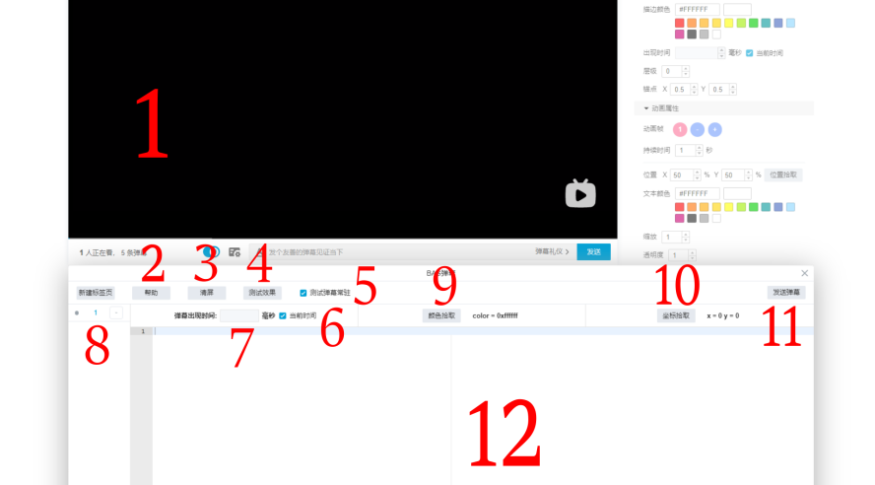测试弹幕常驻，启用后测试效果更接近实际发送效果，但测试的弹幕只能通过刷新页面清除，容易导致卡顿
14. 以当前时间作为弹幕出现时间
15. 弹幕出现时间，单位为ms，启用测试弹幕常驻后才能在弹幕测试中生效
16. 分页，每个分页可编写不同弹幕代码，**由于bug切换分p时可能会吞弹幕**
17. 颜色拾取，可选取颜色
18. 坐标拾取，可在视频界面中显示网格，点击获取坐标
19. 发送弹幕，单条上限512k，发送后仍可修改，以发送顺序叠加（大概）
20. 代码编辑区，有代码补全功能~~（比较玄学）~~

**2021.4.24补充**

*目前单条上限只有10kb，不知道什么时候修。。。

1. **text-文本弹幕**
2. **"定义"一条弹幕**

Bas弹幕的格式为：

**def text/path/button 名称{属性}**

*def用于定义一条新弹幕，注意这与弹幕列表中的"一条弹幕"不同，"一条"bas弹幕可包含多个def

*text即为文本，path与button会在后面介绍

**\*弹幕名称只能含有字母和数字且必须以字母开头，弹幕名称重复只执行最后一个，区分大小写**

**\*各种符号均为英文字符**

\***在任意字符前添加"\\"可使后续同行文字变成注释**

*属性格式为**{xxx=x xxx=x xxx=x}**,属性重复只执行最后一个

*属性包含了弹幕的内容和样式，下表为官方文档中文本类型弹幕所有可用属性，官方文档有大量代码实例可以测试

|  |  |  |  |  |  |  |
| --- | --- | --- | --- | --- | --- | --- |
| **属性名** | **值类型** | **必要** | **默认值** | **可变** | **渐变** | **补充说明 >（属性名注意大小写）** |
| x | number | 否 | 0 | 是 | 是 | x 坐标，可以为百分比值 |
| y | number | 否 | 0 | 是 | 是 | y 坐标，可以为百分比值 |
| zIndex | number | 否 | 0 | 否 | 否 | 层次权重，值高的对象在上层 |
| scale | number | 否 | 1 | 是 | 是 | 缩放 |
| duration | time | 否 | - | 否 | 否 | 元素生命周期，有动画时默认为动画总时间，无动画时默认4s |
| content | string | 是 | '请输入内容' | 是 | 否 | 文本内容 |
| alpha | number | 否 | 1 | 是 | 是 | 透明度，取值范围 [0, 1]，0 完全透明, 1 完全不透明 |
| color | number | 否 | 0xffffff | 是 | 是 | 文本颜色 |
| anchorX | number | 否 | 0 | 否 | 否 | 锚点，位置为长度的百分比 |
| anchorY | number | 否 | 0 | 否 | 否 | 锚点，位置为宽度的百分比 |
| fontSize | number | 否 | 25 | 是 | 否 | 文本字体大小，可以为百分比，百分比字体大小为当前屏幕宽度*字体百分比px**（务必在文本弹幕中写入该属性并设为百分比，否则弹幕会受播放器分辨率影响，导致全屏错位）** |
| fontFamily | string | 否 | - | 否 | 否 | 文本字体，默认值为平台默认字体。**字体不存在时，使用浏览器默认字体（所以不要乱用字体，别人大概率无法显示）** |
| bold | number | 否 | 1 | 否 | 否 | 加粗 |
| textShadow | number | 否 | 1 | 否 | 否 | 字体阴影 |
| strokeWidth | number | 否 | 0 | 否 | 否 | 描边宽度 |
| strokeColor | number | 否 | 0xffffff | 否 | 否 | 描边颜色 |
| rotateX | number | 否 | 0 | 是 | 是 | X轴旋转 |
| rotateY | number | 否 | 0 | 是 | 是 | Y轴旋转 |
| rotateZ | number | 否 | 0 | 是 | 是 | Z轴旋转 |
| parent | text | 否 | - | 否 | 否 | 所属层 |

1. **文本内容-content**

**{**

**content="文本"**

**}**

不能含有"\"字符，但可用"\n"进行换行,不支持enter换行

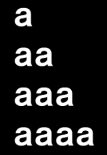 **{**

**content="a\naa\naaa\naaaa"**

**}**

1. **坐标-x,y**

**{**

**x=a/a%**

**y=b/b%**

**}**

a,b可为负数，以视频左上角为坐标轴原点，坐标轴受视频比例影响。强烈建议使用百分比值

1. **锚点-anchorX/Y**

**{**

**anchorX=a**

**anchorY=b**

**}**

锚点是xy坐标的定位点，适当调整锚点可以减少弹幕定位难度。同时弹幕旋转，缩放等功能也以锚点为中心

bas实际范围是一个矩形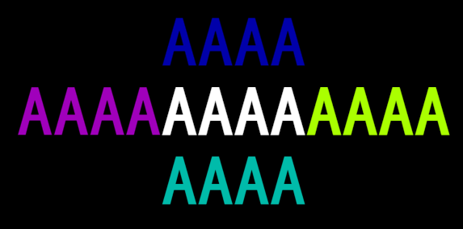，通常比可见字符大一圈，(0,0)时锚点位于矩形左上角，(0.5,0.5)位于矩形中心，(1,0)时位于矩形右上角，以此类推。a，b可为任意值

**（0,0）**

**（1,0）**

**（-1,0）**

**（0,1）**

**（0,-1）**

**xy坐标均相同**

1. **缩放-scale**

**{**

**scale=a**

**}**

以锚点为中心对整条弹幕进行缩放，a为负数时弹幕以锚点为中心翻转，为0时弹幕消失

**scale值过大会导致弹幕模糊**，对于文本类型弹幕如果不需要动画渐变效果建议使用fontSize而不是scale

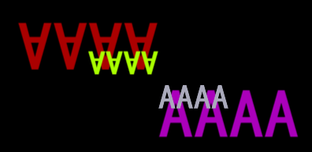 **{**

**scale=1/-1/0.5/-0.5**

**}**

1. **旋转-rotateX/Y/Z**

**{**

**rotateX=α**

**rotateY=β**

**rotateZ=γ**

**}**

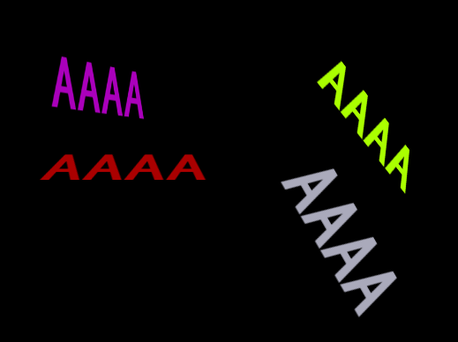以锚点为中心绕X/Y/Z轴旋转对应角度。

**（α,β,γ）**

**（60,0,0）**

**（0,60,0）**

**（0,0,60）**

**（30,45,20）**

**特性：**

**rx和ry透视效果受xy坐标和弹幕大小影响**

**弹幕作为子级时rx，ry透视效果消失（parent部分说明）**

1. **字体大小-fontSize**

**{**

**fontSize=a/a%**

**}**

效果与scale类似，但fontSize不可渐变，a可为负数，**使用百分比时固定弹幕与播放器的比例，可以避免因分辨率造成的错位，非常重要**

1. **生命周期-duration**

**{**

**duration=xhxmxs/xxs/xxms**

**}**

用于规定弹幕的生存时间，单位可以为h/m/s/ms。除duration外也有其他方法可以调整弹幕生存时间，将在动画部分介绍

1. **字体-fontFamily**

**{**

**fontFamily="字体名称"**

**}**

指定文本字体，可输入中文名称，**若没有安装指定字体将显示默认字体**

1. **层次-zIndex**

**{**

**zIndex=a**

**}**

设置弹幕的层级，默认为0，可为负数，层级高的弹幕会覆盖层级低的弹幕，层级相同按照在代码文本中的"def"顺序，先"def"的弹幕会被后"def"的弹幕覆盖，仅在"同一条"弹幕内生效

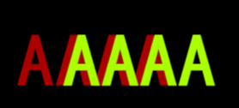 **{**

**zIndex=0/1**

**}**

1. **其他文本效果**

颜色-color 格式为 color=0x 后接16进制颜色值

粗体-bold 格式为 bold=0/1 ,0为关闭，1为启用，默认启用

描边宽度-strokeWidth为0时不显示描边

描边颜色-strokeColor 格式与color相同，默认为0xffffff白色

字体阴影-textShadow 格式与bold相同，默认启用，需要纯色弹幕可设为0

1. **所属层-parent**

主要用于动画，稍后说明

1. **简单弹幕动画**

对弹幕属性进行变动可做出丰富的动画效果，这时需要用到set语句

1. **基本格式**

**set 名称{**

**...**

**}动画时间**

set可以改变弹幕的属性，制作渐变动画

def text a{

content="AAA"

x=20%

y=20%

fontSize=8%

}**set a{**

**alpha=0.5**

**x=40%**

**color=0xaa0000**

**fontSize=12%**

**}2s**

以上代码使用2s将弹幕透明度变为0.5，x坐标变为40%，颜色变为aa0000，字体大小变为12%。

注意如fontSize，content等属性是不可渐变的，这些属性的变化会在瞬间完成（与0s动画时间效果相同），anchorX/Y，fontFamily，zIndex等属性完全不可变

set语句不必须紧跟原弹幕，可以放在原弹幕下方的任意位置

1. **并联动画**

**set a{...}2s**

**set a{...}1s**

**set a{...}3s**

**...**

连续出现的set语句可以并联多个动画，每个语句的动画时间可以独立设置。**但x y rotateX rotateY rotateZ scale会被视为相同属性，只能任取其一**

1. **串联动画**

**}**

**set a{...}1s**

**then set a{...}1s**

**then set a{...}1s**

**...**

set语句可以被then连接，依次进行动画，与并联动画相比没有属性限制，但想实现类似并联的效果需要准确计算动画时间和属性值，较为麻烦

**与set不同，then set必须紧跟上一个set语句**

1. **动画时间与duration**

duration属性优先度高于动画时间，到达duration所定时间弹幕会直接消失，无论弹幕动画是否结束。若动画在duration所定时间前结束，弹幕保持不变直至指定时间。

不写入duration属性时系统会取默认值4s，并降低优先度，弹幕生存时间由动画时间决定

1. **维持弹幕**

set语句后的大括号可以为空

利用这个特性可以更灵活地制作动画或设定生存时间，如

**set a{}10s**或**then set a{}10s**

效果为保持弹幕十秒不变，没有后续set语句弹幕消失

1. **隐藏弹幕**

Bas没有规定弹幕出现时间的属性，但可以使用set{}和alpha=0隐藏弹幕，如

**def text a{**

**alpha=0**

**...**

**}set a{}10s**

**then set a{**

**alpha=1**

**}0s then set a{}10s**

以上代码使弹幕保持透明10s后再出现，并维持10s

1. **path-图形弹幕**

**def path a{**

**d=""**

**...**

**}**

path类型弹幕可以发送svg格式的矢量图，可用属性列表如下

|  |  |  |  |  |  |  |
| --- | --- | --- | --- | --- | --- | --- |
| **属性名** | **值类型** | **必要** | **默认值** | **可变** | **渐变** | **说明** |
| x | number | 否 | 0 | 是 | 是 | x 坐标，可以为百分比值 |
| y | number | 否 | 0 | 是 | 是 | y 坐标，可以为百分比值 |
| zIndex | number | 否 | 0 | 否 | 否 | 层次权重，值高的对象在上层 |
| scale | number | 否 | 1 | 否 | 否 | 缩放 |
| duration | time | 否 | - | 否 | 否 | 元素生命周期，有动画时默认为动画总时间，无动画时默认4s |
| d | string | 是 | "" | 否 | 否 | svg 路径 |
| borderWidth | number | 否 | 0 | 否 | 否 | 描边宽度 |
| borderColor | number | 否 | 0 | 否 | 否 | 描边颜色 |
| borderAlpha | number | 否 | 1 | 否 | 否 | 描边透明度 |
| fillColor | number | 否 | 0xffffff | 否 | 否 | 填充颜色 |
| fillAlpha | number | 否 | 1 | 否 | 否 | 填充透明度 |
| viewBox | string | 否 | - | 否 | 否 | svg 画布大小，默认完整显示 |
| width | number | 否 | - | 否 | 否 | 宽度，可以为百分比值，需要设置 viewBox 才可生效 |
| height | number | 否 | - | 否 | 否 | 高度，可以为百分比值，需要设置 viewBox 才可生效 |
| parent | text | 否 | - | 否 | 否 | 所属层 |

1. **获取svg**

path弹幕格式为svg，普通图片需经转换才能使用，这个过程通常会对图片造成很大的损伤

放两个转换网站↓

**pngtosvg.com** 功能简单，免费，颜色识别精度低，适用于转换一些比较简单的图形

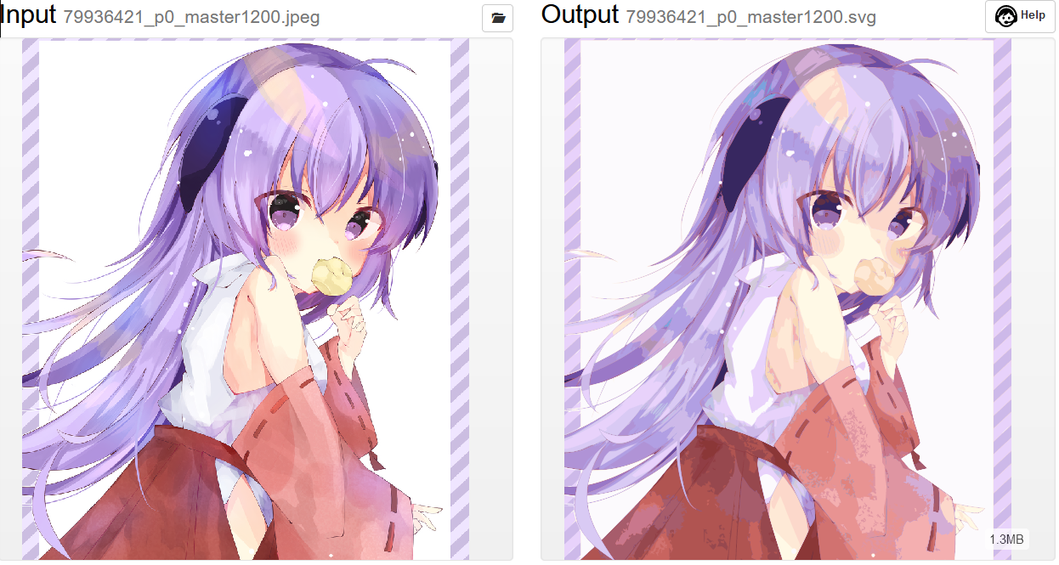**www.vectorizer.io** 功能强大，~~半免费（每小时有操作上限，图片上传限制1m）~~**下方补充**，精度非常高，但也导致图片体积巨大，适当调整设置可以在保证质量的同时缩小体积。

（pid 79936421）转换后大小1.3m，远超单条弹幕上限，只能分为多条弹幕发送，且容易造成卡顿

若需要特殊图形（如齿轮，曲线，多边形）或字体，path可以降低弹幕编写难度，**请勿滥用path，bas是弹幕，不是图片发送器**

看查或手动绘制svg可以使用Inkscape

1. **属性差异**

x, y, zIndex, duration没有变动

描边替换为borderWidth, borderColor, borderAlpha

color替换为fillColor, alpha换为fillAlpha,且**不可变**

scale可用但**不可变**

大部分文本弹幕属性在path弹幕不可用

1. **Svg路径-d**

用文本编辑器打开svg文件，下图中d=" "便是svg路径，决定了svg的图形，可作为属性写入弹幕。简单图形的路径长度一般只有几k或更少，一些复杂图形路径长度可达数百k，使用path时注意不要超过512k的弹幕大小限制

fill对应当前路径的颜色，颜色值可以直接使用

每条路径只对应一种颜色，一种颜色能有多条路径，多色svg的路径数一般较多

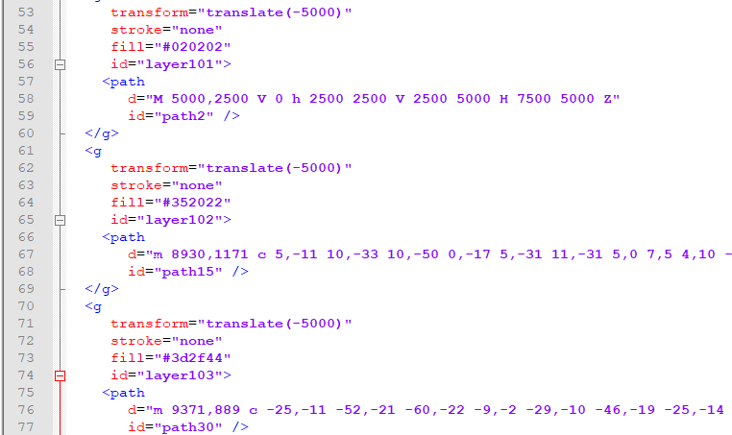

1. **画布大小-viewBox**

**viewBox="x1 y1 x2 y2"**

viewBox决定svg的画布大小和偏移，设置viewBox后只有画布范围内的图形会被显示，画布的左上角也是path弹幕的锚点

x1 y1对应x,y轴偏移量；x2,y2对应画布宽高。Svg文件中一般带有viewBox值，可以直接使用

viewBox也可用于分割svg

1. **弹幕宽高-width/height**

作用类似text中的fontSize，设置viewBox后生效。为百分比时固定画布与弹幕显示区的比例，一般使用其一足够，**可以避免全屏错位**

1. **弹幕叠加**

Svg文件中可能有多条路径，保证xy，viewBox，width等属性相同即可正常叠加

1. **附赠-Inkscape的一些功能**

~~由于技术力不足+懒~~，这只是一些比较实用的功能，详细教程建议百度

*查看viewBox

svg自带的viewBox会以一个黑框的形式显示

*合并路径

用vectorizer转换的svg虽然按颜色区分了图层，但路径基本是分割过的。可以用“路径”选项中的“合并”将同色路径并为一条

*优化格式

可以优化svg文件的代码结构，将文件另存为一次即可

*文字转svg

左侧工具栏中有输入文字的选项，并且可以转化成路径。使用“分离”可以拆分路径（需要断开连接），用“互斥”能在其他图形上扣洞

*临摹位图轮廓

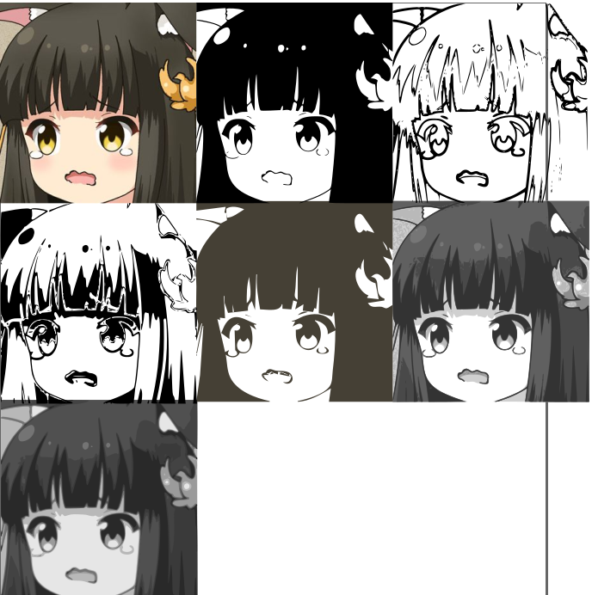 Inkscape可以将图片以各种形式转换成svg，但不建议把精度调太高，体积会非常巨大 （原图↓）

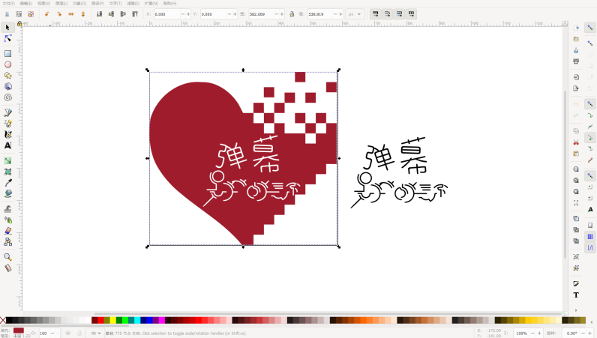

**2021.4.24补充**

**\*vectorizer网站改版了，撤掉了操作数限制，但免费下载次数被彻底限制（10欧100次），有条件可以支持网站（毕竟确实好用），也可以f12**

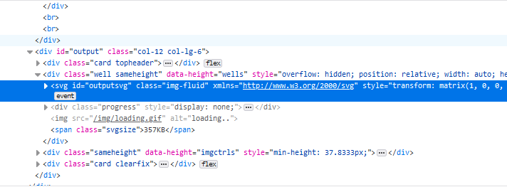**把蓝色部分整体复制到一个txt里，后缀改svg，丢inkscape里重写格式**

*简单图形推荐自己画，难度不高

*Inkscape的群组问题，文字转换成路径后会是一个群组，虽然群组在当前选择的图层，但其中的路径实际上被转移到了一个子图层，导致无法直接与其他路径进行互斥，并集等操作。双击群组进入路径所在图层，才可选择路径本体进行操作，双击空白处回到初始图层。为了方便可以把路径转移到需要的图层。另外建议使用“并集”而不是“合并”，合并也会造成上述问题

Screenshot 2021-04-25 001818Screenshot 2021-04-25 001752

*合并vectorizer转换的路径时，节点量往往非常巨大，并集会重新计算节点位置，产生大量小数点导致路径长度激增，这时候还是建议使用合并，需要编辑可以先用图层功能将各色路径重新分层

*推荐一个软件，svgo-gui，可以压缩路径大小，但会干掉inkscape加入的数据（如新加入的图层，注释），而且会直接覆盖源文件，注意备份

1. **弹幕模板**

制作大量弹幕时可以简化代码

1. **let**

**def text a{...}**

**let b=a{...}**

弹幕b将继承弹幕a的属性，可以在大括号中添加或修改属性

1. **模板**

除了直接使用弹幕，也可以定义模板，如：

**def text a(content="a" alpha=1 color=0x000000 x=20%){**

**content=content**

**color=color**

**x=x**

**alpha=alpha**

**fontSize=5%**

**}**

**let b=a("ccc" ,0.5,0xaaaaaa,30%)**

其他格式在官方文档里有说明

1. **匿名实例**

可以用于set语句简化代码

**def text a{**

**content="aaa"**

**fontSize=5%**

**}**

**set (a{content="bbb" fontSize=8%}){**

**x=50%**

**alpha=0.5**

**}1s**

**set (a{content="ccc" fontSize=3%}){**

**y=50%**

**scale=2**

**}1s**

（似乎做不了串联动画？

1. **复杂弹幕动画**

*其实并不算复杂，主要包含了官方文档中没提到或介绍不详细的功能和特性

1. **parent-所属层**

**def text a{...}**

**def text b{**

**parent="a"**

**...**

**}**

使弹幕b以弹幕a为父级进行绘制，弹幕a的缩放，旋转，透明度都会影响到弹幕b，大大降低整体动画的制作难度。parent可以多层嵌套，子级和父级可以同时设定不同动画

父级属性会影响所有子级，属性也能多层叠加（如父级alpha为0.5,子级为0.3，那么子级实际透明度为0.5*0.3=0.15），但如color等针对文本的属性对子级无影响

* 1. **隐藏父级**

****使用文本类型弹幕作父级，在content输入空格可以隐藏父级同时正常对子级进行变换

* 1. **path动画**

path类型弹幕的大部分属性不可变，但可以将其作为文本弹幕的子级，这样就能通过调整父级做出缩放，透明度，旋转等属性的渐变效果。

* 1. **子级旋转**

一个可能的bug，弹幕作为子级使用rX和rY时会失去旋转透视，可以用于压缩或拉伸弹幕

* 1. **子级定位**

子级所处坐标系与普通弹幕不同，原点为父级锚点，xy值0-100%为父级弹幕的矩形范围

1. **timing-function**

**def text a{**

**...**

**}set a{**

**...**

**}2s,"timing-function"**

一个用css数据类型表示的函数，可以改变弹幕动画的渐变曲线，对所有可渐变属性生效，有以下几种类型

**2-1. linear**

弹幕动画的默认值，从开始到结束速度恒定不变

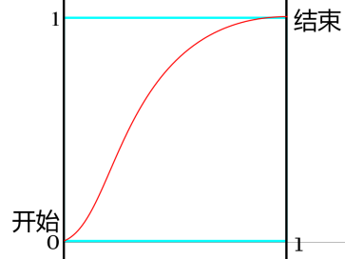(0.0, 0.0, 1.0, 1.0)

**2-2. ease**

先加速，后减速

填入timing-function但无效时默认使用ease

(0.25, 0.1, 0.25, 1.0)

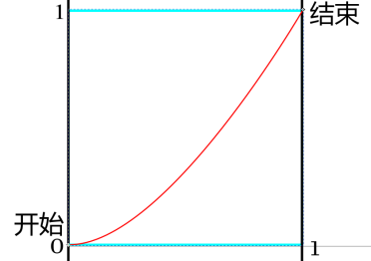

**2-3. ease-in**

逐渐加速

(0.42, 0.0, 1.0, 1.0)

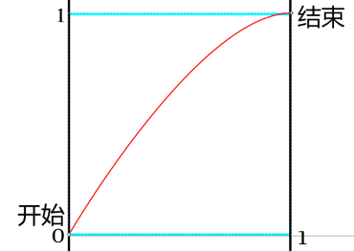

**2-4. ease-out**

逐渐减速

(0.0, 0.0, 0.58, 1.0)

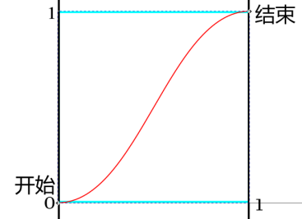

**2-5. ease-in-out**

类似ease，但加速较缓

(0.42, 0.0, 0.58, 1.0)

**2-6. cubic-bezier(x1, y1, x2, y2)**

演示图中的曲线实际上是一条三次贝塞尔曲线，由四个点定义，其中两点已固定（开始和结束），(x1, y1, x2, y2)即是剩余两点的坐标，其中x1,x2必须在[0,1]之间才能生效

(0.14,0.65,0.78,0.36) (0.34,1.07,0.71,-0.23) (0.12,3.56,0.86,-2.67)

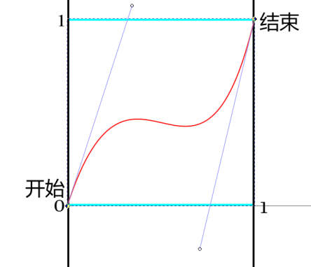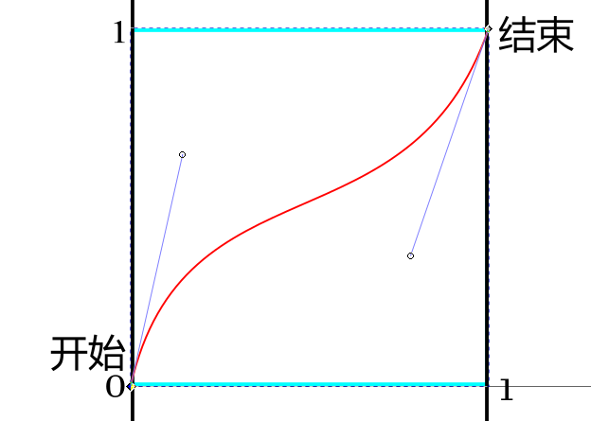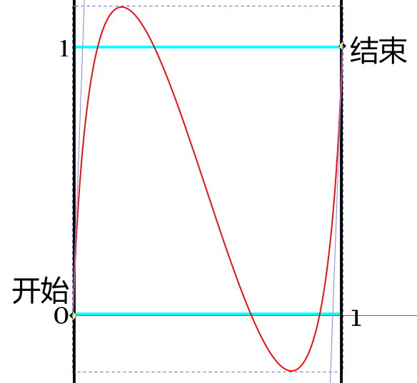

调整两点坐标，可以使曲线递减甚至超出边界。

曲线递减动画逆向进行，造成弹跳效果。曲线超出边界时弹跳范围超出原属性或目标属性范围，但如color等属性到达上限/下限（ffffff或000000）时不会继续增大/减小。

**2-7. step-start**

动画开始后立刻转跳到结束状态，并保持到动画时间结束

**2-8. step-end**

动画开始后保持不变，直到动画时间结束立刻转跳到结束状态

**2-9. steps(n, step-position)**

使动画分步进行，n为正整数

step-position可以为jump-start / jump-end / jump-none / jump-both / start / end

start / jump-start，初始状态不包含在分步

end / jump-end，结束状态不包含在分步内

jump-none，n大于1生效，初始和结束状态均包含在分步内

jump-both，初始和结束状态均不包含在分步内

1. **button-互动按钮**

**def button a{**

**text=""**

**...**

**target=av/seek/bangumi{**

**...**

**}**

**}**

提供比较简单的互动按钮，可以点击转跳视频或时间

|  |  |  |  |  |  |  |
| --- | --- | --- | --- | --- | --- | --- |
| **属性名** | **值类型** | **必要** | **默认值** | **可变** | **渐变** | **说明** |
| x | number | 否 | 0 | 是 | 是 | x 坐标，可以为百分比值 |
| y | number | 否 | 0 | 是 | 是 | y 坐标，可以为百分比值 |
| zIndex | number | 否 | 0 | 否 | 否 | 层次权重，值高的对象在上层 |
| scale | number | 否 | 1 | 否 | 否 | 缩放 |
| duration | time | 否 | - | 否 | 否 | 元素生命周期，有动画时默认为动画总时间，无动画时默认4s |
| text | string | 是 | '请输入内容' | 是 | 否 | 按钮显示文字 |
| fontSize | number | 否 | 25 | 是 | 否 | 按钮字体大小，可以为百分比（百分比字体大小为当前屏幕宽度*字体百分比px） |
| textColor | number | 否 | 0x000000 | 否 | 否 | 按钮文字颜色 |
| textAlpha | number | 否 | 1 | 否 | 否 | 按钮字体透明度 |
| fillColor | number | 否 | 0xffffff | 否 | 否 | 按钮填充颜色 |
| fillAlpha | number | 否 | 1 | 否 | 否 | 按钮填充透明度 |
| target |  | 是 | - | 否 | 否 | 按钮功能 |
| fontFamliy | string | 否 | - | 否 | 否 | 按钮文字字体 |

1. **属性差异**

与path类似，大部分文本弹幕属性不可用。作为子级时按钮功能依然生效，被旋转或缩放后按钮点击范围相应变动

1. **按钮功能-target**

指定按钮功能，格式稍微特殊，在上方有提到。分为三类

### **av**

用于转跳视频，支持bv和av

|  |  |  |  |  |  |  |
| --- | --- | --- | --- | --- | --- | --- |
| **属性名** | **值类型** | **必要** | **默认值** | **可变** | **渐变** | **说明** |
| bvid |  | 二选一 | - | 否 | 否 | 视频bv号，需带BV前缀 |
| av | number | 二选一 | - | 否 | 否 | 视频av号 |
| page | number | 否 | 1 | 否 | 否 | 视频分P号 |
| time | time | 否 | 0s | 否 | 否 | 视频开始播放点 |

### **bangumi**

用于转跳番剧

seasonId为番剧id，对应番剧网页链接的ssxxxxx部分

episodeId为剧集id，点开任意一集后链接出现epxxxxx

部分页面不显示ssid，可以打开网页源码寻找www.bilibili.com/bangumi/play/ssxxxx/链接

|  |  |  |  |  |  |  |
| --- | --- | --- | --- | --- | --- | --- |
| **属性名** | **值类型** | **必要** | **默认值** | **可变** | **渐变** | **说明** |
| seasonId | number | 是 | 否 | 否 | 否 | 番剧id |
| episodeId | number | 是 | 否 | 否 | 否 | 番剧分集id |
| time | time | 否 | 0s | 否 | 否 | 视频开始播放点 |

### **seek**

转跳视频时间

|  |  |  |  |  |  |  |
| --- | --- | --- | --- | --- | --- | --- |
| **属性名** | **值类型** | **必要** | **默认值** | **可变** | **渐变** | **说明** |
| time | time | 是 | - | 否 | 否 | seek目标时间 |

1. **关于弹幕PV（大坑）**

**0.先来个提醒**

能找到这个教程的应该都看过蓝白四期和以前的一些弹幕祭，基本是些比较神仙的弹幕pv，但个人不建议刚入坑就去肝pv，费时费力而且容易碰壁（深有体会）

弹幕pv需要设计画面，然后在bas弹幕的各种功能中找到实现方案，对没有实践经验的新人实在过于困难，也可能写着写着突然出现~~我tm写了坨屎的想法（也是深有体会）~~

先做些不太复杂的小动画或尝试还原一些片段是更好的选择

* 1. **？？？**

（这个坑不一定会填，不知道怎么写

（直接问人肯定比等我填坑靠谱

1. **广告时间**

想到的已经写完了，代码实例和演示用docx太麻烦就不做了

~~以后可能会继续更新（咕~~

更新了，好耶！

**我的b站uid：52454723 S-Haya**

**社团uid：8324 弹幕Art研究社**

**已经复活蓝白官号：65413 弹幕娘**

**弹幕群：860630420**